
STAGE DE FORMATION DE JUGE ARBITRE

BJAR MUAY THAI

Date(s) du stage : 18/19 MARS 2023

Lieu : GENERAC

Type de formation et discipline : MUAY THAI

Les juges et arbitres permettent et assurent le bon déroulement des compétitions. Ils sont le garant de l’application des règles fédérales.

Ainsi, ils doivent être particulièrement bien formés et se recycler régulièrement afin de pouvoir être à même de tenir et d’assumer avec la plus grande efficacité les tâches qui leur sont dévolues.

La FFKMDA met tout en œuvre pour assurer des formations complètes et de qualité.

Les unités de formations (11) de chaque diplôme peuvent être transversales ou spécifiques. Elles se déclinent en savoir, savoir-être et savoir-faire. Les ligues proposent les formations suivantes :

Le Jeune Juge Arbitre (BJJA).
Le Juge Arbitre Régional (BJAR).
L’opérateur scoring machine.
Conditions de participation de base :
- Etre âgé d’au moins 14 ans (BJJA) ou 16 ans
- Etre licencié à la FFKMDA
- Etre titulaire du PSC1 ou équivalent (joindre la copie) / sauf BJJA

Condition d’inscription :
Droits d’inscription :
BJAR : 100 euros
BJJA : 50 euros

Date limite d’inscription :
01 MARS 2023

FORMATEUR :
Éric DELOBEL

Stage limité à 18 stagiaires
(Les 18 premiers dossiers complets seront retenus)

DOSSIER D’INSCRIPTION
A envoyer par mail à : frickertctlokmda@outlook.fr

REGLEMENT :

PAR VIREMENT UNIQUEMENT : A Indiquer en libellé le NOM DU CANDIDAT + BJARMT
Attention tout règlement non parvenu avant la date limite d’inscription invalidera celle-ci et aucune forme de règlement ne sera acceptée sur place.

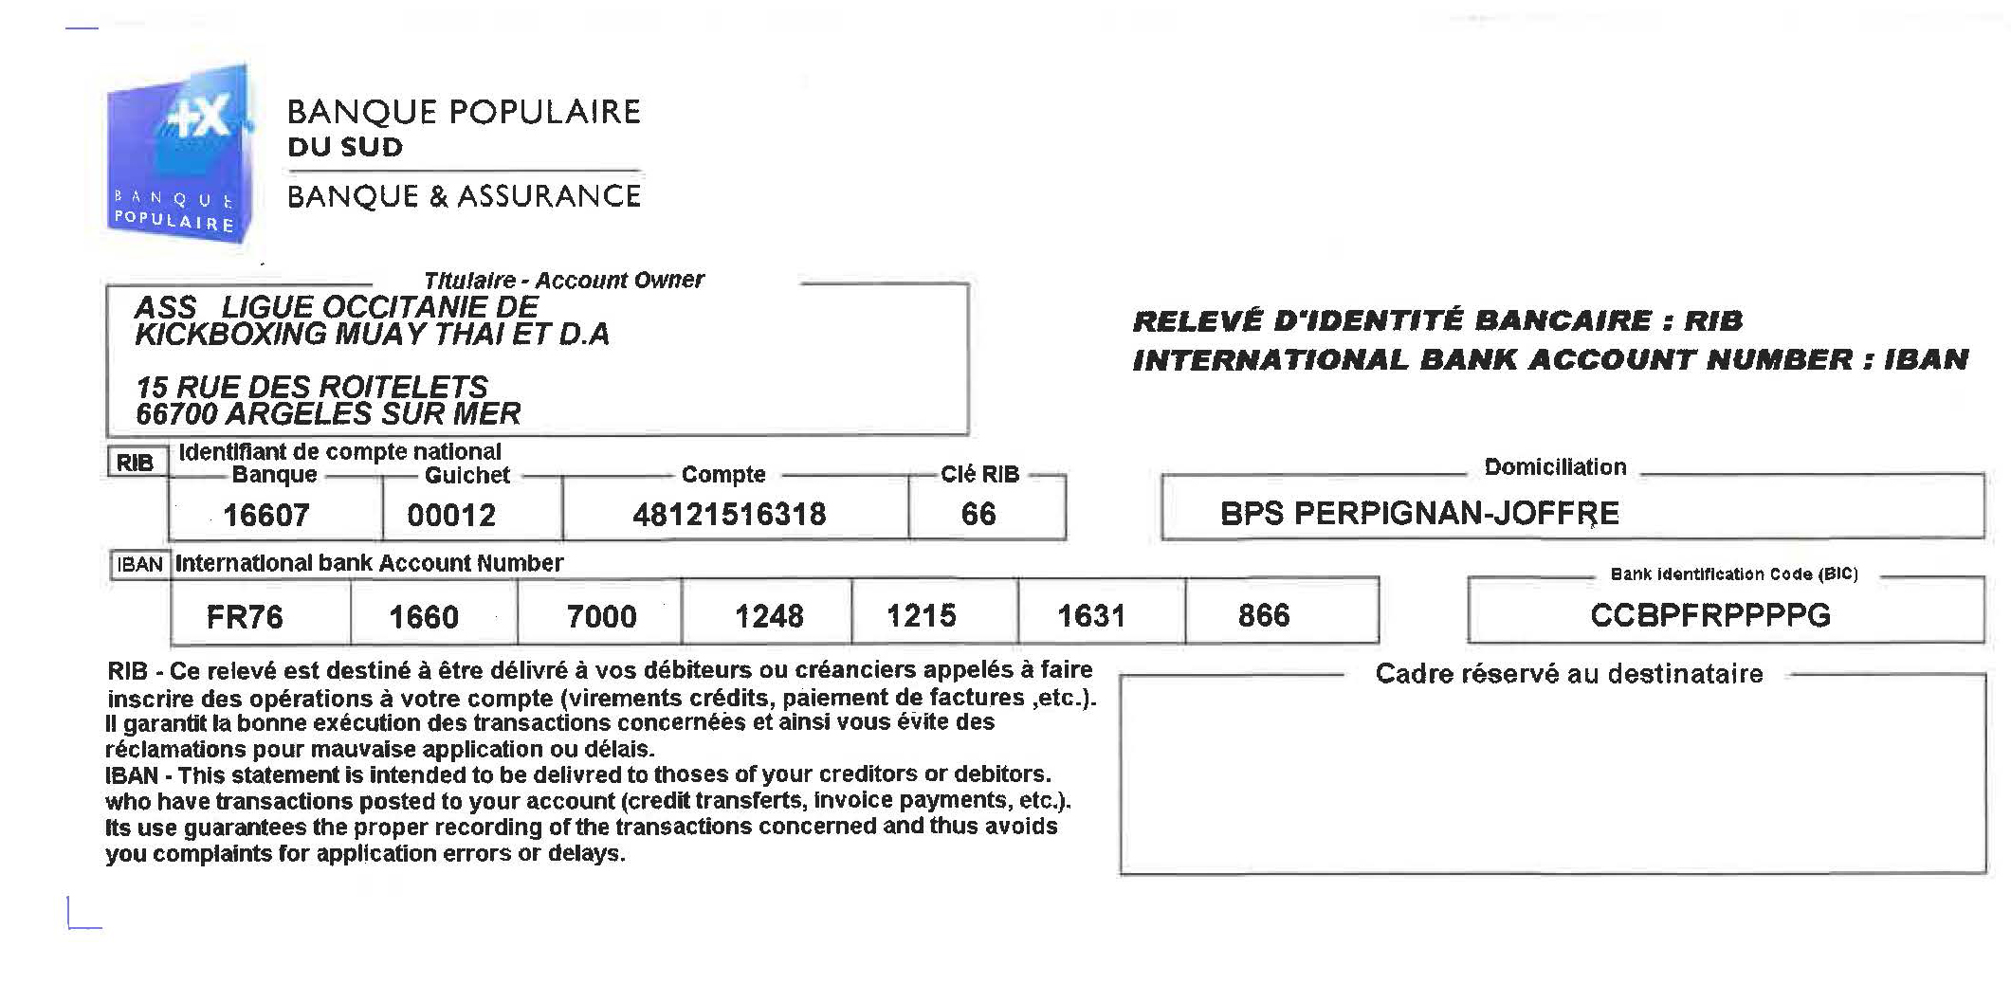

FICHE DE RENSEIGNEMENT DU STAGIAIRE

Madame, Mademoiselle, Monsieur
Votre nom de naissance
Vos prénoms
Numéro Licence

Nom du Club

Votre date de naissance
Votre nationalité
Adresse :

Code postal : |  | Commune :
Tel portable :

Email :

ENGAGEMENT SUR L’HONNEUR

Je soussigné(e) : ……………………………………………………………………..

M’engage sur l’honneur à suivre la formation complète du diplôme de juge arbitre choisi.

L’attribution du diplôme sera définitive quand toutes les unités de formations seront validées, la participation aura été complète et active, l’examen réussît (s’il y a lieu) et après validation du stage.

J’autorise la LOKMDA à utiliser mon image, prise lors de cette formation, pour toutes communications liées à la promotion du sport et au développement fédéral.

Fait à ………………le ………………Signature du stagiaire

REGLEMENTATION SUR LES STAGES FEDERAUX

- Les stages sont dirigés par les cadres d’Etat ou fédéraux titulaires du DESJEPS et/ou DEJEPS et/ou BPJEPS. Également par les juges et arbitres diplômés et responsables des disciplines.
- Les stages s’adressent aux licenciés à la FFKMDA.
- La licence devra être OBLIGATOIREMENT présentée lors de l’ouverture du stage.
- Toute personne ne pouvant pas participer activement aux heures de formation pratique et théorique, ne pourra pas s’inscrire et participer à la formation.
- Toute personne qui perturbera le bon fonctionnement du stage pourra être exclue sur décision du directeur de stage, sans pouvoir prétendre à une quelconque indemnité.
- Toute dégradation du matériel sera à la charge des responsables de ces faits.
- La fédération ou la ligue se réserve le droit d’annuler un stage si le nombre des participants est insuffisant. Dans ce cas, les stagiaires inscrits se verront rembourser la totalité de leurs frais d’inscription.
- Une attestation de stage sera délivrée à l’issue de chacun des stages à la demande des stagiaires.

REGLEMENTATION SUR LES CONDITIONS D’INSCRIPTION

- Respecter les conditions particulières de participation existant pour chaque stage (pré requis / voir le guide des formations)
- Utiliser une fiche d’inscription par stage et par personne
- Les dates limites d’inscription doivent être impérativement respectées.
- Aucune demande d’inscription effectuée par téléphone ou sur papier libre ne pourra être prise en compte.
- Toute résiliation doit être faite par courrier. Dans tous les cas, les frais de constitutions de dossier correspondant aux droits d’inscription seront retenus pour tout désistement à moins de 10 jours du 1er jour de stage.
- En cas de règlement par chèque celui-ci ne sera encaissé qu’au premier jour de stage
- Il est obligatoire de joindre une photocopie de votre diplôme de secourisme avec l’inscription (sauf BJJA). Dans le cas contraire l’inscription ne sera pas prise en compte.

